RIWAYAT HIDUP

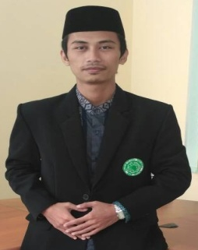
Penulis dilahirkan di Kota Serang, pada tanggal 16 Juli 1991. Tepatnya di Taman Baru, Kec. Taktakan Kota Serang. Orang tua penulis Bapak Mahfudz Mu’thi dan Ibu Diah Sa’diyah memberi nama penulis “Muhammad Dedi Ahyadi”.
Pendidikan formal yang ditempuh penulis adalah sebagai berikut: SDN Taman Baru II lulus tahun 2003, SMPN I Kramatwatu lulus tahun 2006, SMAN I Kramatwatu lulus tahun 2009, kemudian tahun 2013 lulus dari perguruan tinggi Institut Agama Islam Negeri “Sultan Maulana Hasanuddin” Banten, pada Fakultas Tarbiyah dan Keguruan Jurusan Pendidikan Agama Islam, dan tahun 2015 masuk Program Pascasarjana Universitas Islam Negeri “Sultan Maulana Hasanuddin” Banten, pada Program Studi Manajemen Pendidikan Islam.
Selama ini penulis mengabdi pada SMPI (Sekolah Menengah Pertama Islam) Al-Wutsqo di Taman Baru, Kec. Taktakan Kota Serang dan mengabdi pada (YPI) Yayasan Pendidikan Islam Hidayatul Ikhwan Kec. Tenjo Kabupaten Bogor sebagai tenaga pengajar dan belajar di Pondok Pesantren Bani Thohir Pelamunan, Kec. Kramatwatu Kab. Serang sebagai santri.
Selama masa perkuliahan, penulis aktif mengikuti kegiatan ekstra yang ada di luar Kampus UIN “SMH” Banten, kegiatan ekstra penulis menjadi anggota PKU (Pendidikan Kader ‘Ulama) angkatan ke – VIII yang diselenggarakan oleh MUI (Majelis ‘Ulama Indonesia) Kabupaten Bogor hingga saat ini.
Penulis pun pernah aktif mengirimkan artikel yang dimuat di majalah Kalam ‘Ulama milik MUI Kabupaten Bogor di bagian kolom info MUI, salah satu artikel yang pernah dimuat di majalah tersebut yakni dengan judul “Kemenag Pusat: PKU MUI Kab. Bogor Layak Jadi Model Nasional”. Selain itu, penulis juga aktif di keanggotaan PCNU (Pengurus Cabang Nahdlatul ‘Ulama) Kabupaten Bogor sebagai Tanfidziyah di Wilayah Kecamatan Tenjo - Kabupaten Bogor.

Serang, Agustus 2017

(Muhammad Dedi Ahyadi)

